Messun sanastoa
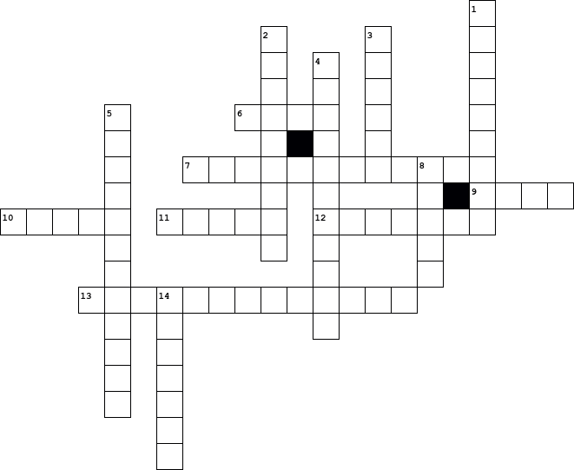

  Vaakaan
  6. | Jumalanpalveluksen yleisin säestyssoitin
  7. | Leikillisesti sanottuna kirkkomme kolmas sakramentti
  9. | Valkoinen kaapu
  10. | Uskontunnustuksen latinankielinen nimi
  11. | Ehtoollisjumalanpalveluksen nimi
  12. | Pappi, joka vastaa jumalanpalveluksessa muusta kuin saarnasta
  13. | Hartaushetki, jossa vain kuunnellaan raamatuntekstiä, rukoillaan ja lauletaan
  Pystyyn
  1. | Jumalanpalveluksen viettämisen viikonpäivä
  2. | Rukoillaan yhteisten asioiden puolesta
  3. | Papin puhe jumalanpalveluksessa
  4. | Messun ydin
  5. | Isot ja painavat soittoa varten
  8. | Jumalanpalveluksen uskonnollinen laulu
  14. | Jumalanpalveluksen osa, jossa voi auttaa köyhiä

